



Konzeptpapier

zur Erlangung einer MINT-Regionen Förderung

Name der MINT-Region

DD.MM.JJJJ

# Inhaltsverzeichnis

Das Konsortium - 3 -

Projekttitel - 7 -

Kurzbeschreibung des Kooperationsprojekts - 8 -

Thematische Schwerpunkte und Bedarf - 9 -

Projektziel: Weiterentwicklung der MINT-Region und nachhaltiger Systemaufbau - 10 -

Regionale Relevanz - 11 -

Innovationsgrad - 12 -

Nachhaltigkeit und Verstetigung - 13 -

Finanzierung des Vorhabens - 14 -

**Hinweis:**

Dieses Konzeptpapier darf eine maximale Länge von **30 Seiten** nicht überschreiten (exkl. Letter of Intent (LOI)). Bitte achten Sie darauf, dass alle erforderlichen Informationen prägnant und strukturiert dargestellt werden, um eine klare Nachvollziehbarkeit des Kooperationsvorhabens zu gewährleisten.

Dieses Förderprogramm unterstützt ausschließlich Projekte aus zertifizierten MINT-Regionen. Die Einreichung muss durch ein Konsortium erfolgen, das mindestens folgende Partner umfasst:

* **mindestens zwei fördernehmende Unternehmen**
* **mindestens zwei Bildungseinrichtungen** (Kindergärten, Volkschulen, Sekundarstufe I und II)
* **die/den MINT-Regionen-Manager:in**

Durch diese interdisziplinäre Zusammenarbeit wird sichergestellt, dass Projekte nachhaltig wirken, Bildungsketten im MINT-Bereich gestärkt werden und regionale MINT-Netzwerke langfristig aufgebaut und weiterentwickelt werden.

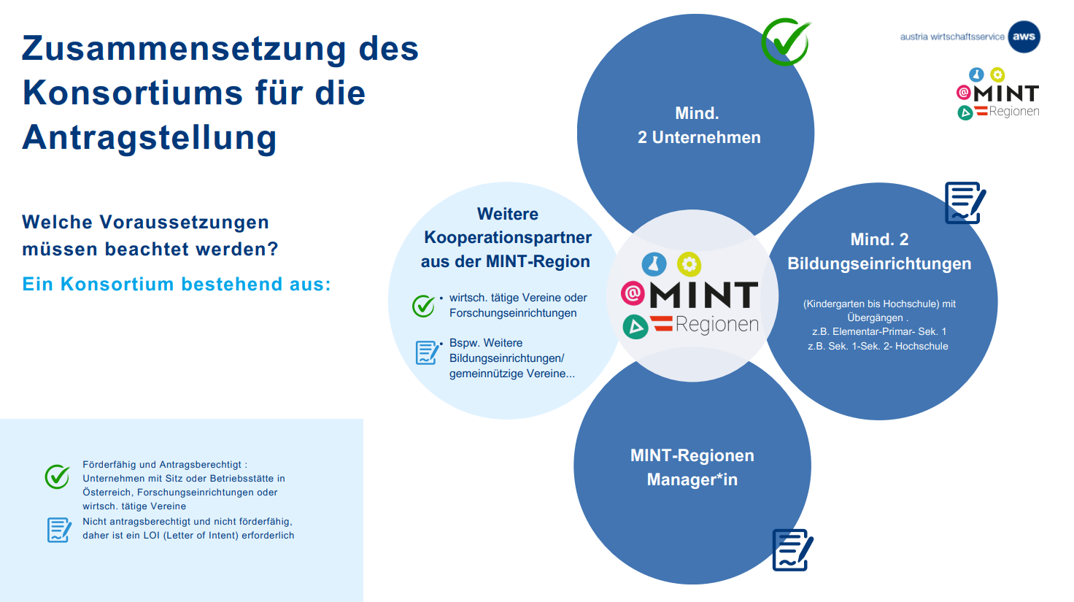

# Das Konsortium

Bitte listen Sie untenstehend alle Kooperationspartner Ihrer MINT-Region auf, die Teil des Konsortiums sind!

## Bestätigung der MINT-Region Zugehörigkeit:

Ich bestätige, dass ich und alle Konsortialpartner Teil einer zertifizierten MINT-Region sind, die mit dem MINT-Regionen Qualitätslabel vom BMFWF ausgezeichnet wurde.

* **Name der MINT-Region:** Klicken oder tippen Sie hier, um Text einzugeben.

**Konsortialkoordinator*in:**

Bezeichnung der förderbaren Institution/wirtschaftlich tätiger Verein/ Forschungseinrichtung/ Unternehmen:Klicken oder tippen Sie hier, um Text einzugeben.

Adresse:Klicken oder tippen Sie hier, um Text einzugeben.

Name und Vorname der Ansprechperson:Klicken oder tippen Sie hier, um Text einzugeben.

Telefonnummer:Klicken oder tippen Sie hier, um Text einzugeben.

E-Mail:Klicken oder tippen Sie hier, um Text einzugeben.

Ggf. Website:Klicken oder tippen Sie hier, um Text einzugeben.

## MINT-Regionen Manager*in:

Bezeichnung der Institution/Verein/Schule/Gemeinde/Unternehmen etc.:Klicken oder tippen Sie hier, um Text einzugeben.

Adresse:Klicken oder tippen Sie hier, um Text einzugeben.

Name und Vorname der Ansprechperson:Klicken oder tippen Sie hier, um Text einzugeben.

Telefonnummer:Klicken oder tippen Sie hier, um Text einzugeben.

E-Mail:Klicken oder tippen Sie hier, um Text einzugeben.

Ggf. Website:Klicken oder tippen Sie hier, um Text einzugeben.

## Beteiligte Konsortialpartner (mindestens zwei Unternehmen und zumindest zwei Bildungseinrichtungen mittels Letter Of Intent (Absichtserklärung)):

Bezeichnung des Unternehmens:Klicken oder tippen Sie hier, um Text einzugeben.

Adresse:Klicken oder tippen Sie hier, um Text einzugeben.

Name und Vorname der Ansprechperson:Klicken oder tippen Sie hier, um Text einzugeben.

Telefonnummer:Klicken oder tippen Sie hier, um Text einzugeben.

E-Mail:Klicken oder tippen Sie hier, um Text einzugeben.

Ggf. Website:Klicken oder tippen Sie hier, um Text einzugeben.

Bezeichnung des Unternehmens:Klicken oder tippen Sie hier, um Text einzugeben.

Adresse:Klicken oder tippen Sie hier, um Text einzugeben.

Name und Vorname der Ansprechperson:Klicken oder tippen Sie hier, um Text einzugeben.

Telefonnummer:Klicken oder tippen Sie hier, um Text einzugeben.

E-Mail:Klicken oder tippen Sie hier, um Text einzugeben.

Ggf. Website:Klicken oder tippen Sie hier, um Text einzugeben.

Bezeichnung der Bildungseinrichtung:Klicken oder tippen Sie hier, um Text einzugeben.

Adresse:Klicken oder tippen Sie hier, um Text einzugeben.

Name und Vorname der Ansprechperson:Klicken oder tippen Sie hier, um Text einzugeben.

Telefonnummer:Klicken oder tippen Sie hier, um Text einzugeben.

E-Mail:Klicken oder tippen Sie hier, um Text einzugeben.

Ggf. Website:Klicken oder tippen Sie hier, um Text einzugeben.

Bezeichnung der Bildungseinrichtung:Klicken oder tippen Sie hier, um Text einzugeben.

Adresse:Klicken oder tippen Sie hier, um Text einzugeben.

Name und Vorname der Ansprechperson:Klicken oder tippen Sie hier, um Text einzugeben.

Telefonnummer:Klicken oder tippen Sie hier, um Text einzugeben.

E-Mail:Klicken oder tippen Sie hier, um Text einzugeben.

Ggf. Website:Klicken oder tippen Sie hier, um Text einzugeben.

Weitere Konsortialpartner:

Bezeichnung der Institution/Verein/Schule/Gemeinde/Unternehmen etc.:Klicken oder tippen Sie hier, um Text einzugeben.

Adresse:Klicken oder tippen Sie hier, um Text einzugeben.

Name und Vorname der Ansprechperson:Klicken oder tippen Sie hier, um Text einzugeben.

Telefonnummer:Klicken oder tippen Sie hier, um Text einzugeben.

E-Mail:Klicken oder tippen Sie hier, um Text einzugeben.

Ggf. Website:Klicken oder tippen Sie hier, um Text einzugeben.

Bezeichnung der Institution/Verein/Schule/Gemeinde/Unternehmen etc.:Klicken oder tippen Sie hier, um Text einzugeben.

Adresse:Klicken oder tippen Sie hier, um Text einzugeben.

Name und Vorname der Ansprechperson:Klicken oder tippen Sie hier, um Text einzugeben.

Telefonnummer:Klicken oder tippen Sie hier, um Text einzugeben.

E-Mail:Klicken oder tippen Sie hier, um Text einzugeben.

Ggf. Website:Klicken oder tippen Sie hier, um Text einzugeben.

Bezeichnung der Institution/Verein/Schule/Gemeinde/Unternehmen etc.:Klicken oder tippen Sie hier, um Text einzugeben.

Adresse:Klicken oder tippen Sie hier, um Text einzugeben.

Name und Vorname der Ansprechperson:Klicken oder tippen Sie hier, um Text einzugeben.

Telefonnummer:Klicken oder tippen Sie hier, um Text einzugeben.

E-Mail:Klicken oder tippen Sie hier, um Text einzugeben.

Ggf. Website:Klicken oder tippen Sie hier, um Text einzugeben.

Bezeichnung der Institution/Verein/Schule/Gemeinde/Unternehmen etc.:Klicken oder tippen Sie hier, um Text einzugeben.

Adresse:Klicken oder tippen Sie hier, um Text einzugeben.

Name und Vorname der Ansprechperson:Klicken oder tippen Sie hier, um Text einzugeben.

Telefonnummer:Klicken oder tippen Sie hier, um Text einzugeben.

E-Mail:Klicken oder tippen Sie hier, um Text einzugeben.

Ggf. Website:Klicken oder tippen Sie hier, um Text einzugeben.

## Rollen und Ergänzungen der Kooperationspartner

Beschreiben Sie, welche spezifischen Rollen die einzelnen Partner im Projekt übernehmen. Wie ergänzen sie sich in ihren Kompetenzen? Welche Synergien entstehen durch die Zusammenarbeit?

Klicken oder tippen Sie hier, um Text einzugeben.

# Projekttitel

Tragen Sie hier den Titel des Kooperationsprojekts ein. Der Titel sollte prägnant und aussagekräftig sein.

Klicken oder tippen Sie hier, um Text einzugeben.

# Kurzbeschreibung des Kooperationsprojekts

## Executive Summary

Die Executive Summary fasst das Vorhaben prägnant zusammen. Sie sollte alle zentralen Aspekte des Projekts abdecken, darunter Zielsetzung, beteiligte Akteur*innen, erwartete Ergebnisse und den gesellschaftlichen Nutzen des Projekts. Die Länge sollte **eine Seite** nicht überschreiten

Klicken oder tippen Sie hier, um Text einzugeben.

# Thematische Schwerpunkte und Bedarf

Geben Sie an, welchen thematischen Schwerpunkt Ihr Projekt adressiert, und erläutern Sie den Bedarf in Ihrer MINT-Region.

* **Thematischer Schwerpunkt (mind. einer der folgenden Punkte ist auszuwählen und zu begründen):**
  + Mädchen und Frauen: Abbau geschlechterspezifischer Barrieren und Förderung weiblicher MINT-Talente.
  + Chancengleichheit: Förderung vielfältiger Zielgruppen und Entkopplung des Bildungserfolgs vom sozialen Hintergrund.
  + Innovation: Entwicklung neuer Methoden, um Jugendliche für MINT zu begeistern.
  + Nachhaltigkeit: Sicherstellung langfristiger Effekte und nachhaltiger MINT-Förderung.

Begründung:

* Welche spezifischen Herausforderungen bestehen in der MINT-Region?

Klicken oder tippen Sie hier, um Text einzugeben.

* Welche Zielgruppen sollen angesprochen werden und warum?

Klicken oder tippen Sie hier, um Text einzugeben.

# Projektziel: Weiterentwicklung der MINT-Region und nachhaltiger Systemaufbau

Erklären Sie, welche Rolle das Projekt für die MINT-Region spielt und welchen nachhaltigen Beitrag es zur Weiterentwicklung der Region leistet.

1. Welche langfristigen Strukturen und Netzwerke werden durch das Projekt aufgebaut oder gestärkt?

Klicken oder tippen Sie hier, um Text einzugeben.

1. Wie trägt das Projekt zur nachhaltigen Verankerung von MINT-Bildung entlang der gesamten Bildungskette bis hin zum Berufseinstieg bei?

Klicken oder tippen Sie hier, um Text einzugeben.

1. Welche Netzwerke und Kooperationen werden geschaffen oder intensiviert?

Klicken oder tippen Sie hier, um Text einzugeben.

1. Welche langfristigen Veränderungen werden durch das Projekt in der MINT-Region angestoßen?

Klicken oder tippen Sie hier, um Text einzugeben.

# Regionale Relevanz

Bitte erläutern Sie, welche spezifischen Herausforderungen in der Region bestehen und wie Ihr Projekt zur nachhaltigen Stärkung der MINT-Bildung vor Ort beiträgt.

* Welche spezifischen Herausforderungen gibt es in der Region?

Klicken oder tippen Sie hier, um Text einzugeben.

* Wie trägt das Projekt zur regionalen MINT-Entwicklung bei?

Klicken oder tippen Sie hier, um Text einzugeben.

# Innovationsgrad

Erläutern Sie den innovativen Charakter Ihres Projektes. Was zeichnet Ihren Ansatz besonders aus, und worin liegen die Alleinstellungsmerkmale?

Klicken oder tippen Sie hier, um Text einzugeben.

# Nachhaltigkeit und Verstetigung

Beschreiben Sie, wie die geschaffenen Strukturen über die Förderperiode hinaus bestehen bleiben und welche Maßnahmen ergriffen werden, um die MINT-Region dauerhaft zu stärken.

* Welche Strategie verfolgt das Vorhaben zur langfristigen Verfestigung des MINT-Netzwerks?
* Wie wird das Projekt nach der Förderphase weitergeführt?
* Welche Strukturen und Kooperationen sichern die langfristige Wirkung?

Klicken oder tippen Sie hier, um Text einzugeben.

# Finanzierung des Vorhabens

Bitte beschreiben Sie an dieser Stelle, welche Kosten nicht durch die Förderung abgedeckt sind und wie diese finanziert werden. Achten Sie dabei auf eine nachvollziehbare und plausible Darstellung. Die detaillierte rechnerische Aufschlüsselung dieser Angaben erfolgt im Vorlagendokument „Planungsdokument – Finanzierung des Kooperationsvorhabens“.

Klicken oder tippen Sie hier, um Text einzugeben.